VOS COORDONNÉES
Mme, Mr
Adresse
Code Postal
Ville
Téléphone
Mail

TARIFS NUITÉES
Roulotte : | 60.00 € la nuitée.  Hébergement pour deux personnes.
Yourte : | Yourte Dulaan : 5 personnes : 135.00 € la nuitée.  Yourte Aïrack : 5 personnes : 135.00 € la nuitée.  Yourte Toundra : 4 personnes : 100.00 € la nuitée.
Gîte : | Forfait jusqu’à 10 personnes :  250.00 € la nuitée (du 01.10 au 30.04).  220.00 € la nuitée (du 01.05 au 30.09).  Option ménage : 60.00 €.

VOTRE SÉJOUR
Du :  ( Arrivée de 17h à 19h ) | Au :  ( Départ au plus tard à 11h) | Nombre de nuitées :

NOM Prénom | âge

Nombre total de personnes :

RESTAURATION
Petit déjeuner : 8€ par personne
à déguster dans votre yourte ou gîte sous forme d’un panier que vous venez chercher à la cuisine. (il est composé d’une boisson chaude, jus d’orange, beurre, confiture, pain frais et viennoiserie)
Pique-nique (uniquement du 01.07 au 31.08) : 10 € par personne. À emporter salade composée, fromage, dessert, pain.
Date | Type de repas |  | Nombre de personnes
 | Petit déjeuner  pique nique |  | Jusqu’à 12 ans  Plus de 12 ans
 | Petit déjeuner  pique nique |  | Jusqu’à 12 ans  Plus de 12 ans
 | Petit déjeuner  pique nique |  | Jusqu’à 12 ans  Plus de 12 ans
 | Petit déjeuner  pique nique |  | Jusqu’à 12 ans  Plus de 12 ans

CONDITIONS GÉNÉRALES DE VENTE

Article 1 - Ce contrat de réservation est réservé à l'usage exclusif de la location d'hébergements.

Article 2 - Durée du séjour : Le locataire signataire du présent contrat conclu pour une durée déterminée ne pourra en aucune circonstance se prévaloir d'un quelconque droit au maintien dans les lieux à l'issue du séjour.

Article 3 - Conclusion du contrat : La réservation devient effective dès lors que le locataire aura fait parvenir au propriétaire un acompte de 30 % du montant total de la location et un exemplaire du contrat signé avant la date indiquée au recto. Un deuxième exemplaire est à conserver par le locataire.
La location conclue entre les parties au présent acte ne peut en cas bénéficier même partiellement à des tiers, personnes physiques ou morales, sauf accord écrit du propriétaire. Toute infraction à ce dernier alinéa serait susceptible d'entraîner la résiliation immédiate de la location aux torts du locataire, le produit de la location restant définitivement acquis au propriétaire.

Article 4 - Absence de rétractation : Pour les réservations effectuées par courrier, par téléphone ou par internet, le locataire ne bénéficie pas du délai de rétractation, et ce conformément à l'article L121-20-4 du code de la consommation relatif notamment aux prestations de services d'hébergements fournies à une date ou selon une périodicité déterminée.

Article 5 - Annulation par le locataire : Toute annulation doit être notifiée par lettre recommandée au locataire.
a) Annulation avant l'arrivée dans les lieux :
L'acompte reste acquis au propriétaire. Celui-ci pourra demander le solde du montant du séjour, si l'annulation intervient moins de 30 jours avant la date prévue d'entrée dans les lieux.
Si le locataire ne se manifeste pas dans les 24 heures qui suivent la date d'arrivée indiquée sur le contrat, le présent devient nul et le propriétaire peut disposer de son hébergement. L'acompte reste également acquis au propriétaire qui demandera le solde de la location.
b) Si le séjour est écourté :
le prix de la location reste acquis au propriétaire. Il ne sera procédé à aucun remboursement.

Article 6 - Annulation par le propriétaire : Le propriétaire reverse au locataire l'intégralité des sommes versées, ainsi qu'une indemnité au moins égale à celle que le locataire aurait supportée si l'annulation était intervenue de son fait à cette date.

Article 7 - Arrivée : Le locataire doit se présenter le jour précisé sur le présent contrat. En cas d'arrivée tardive ou différée, le locataire doit prévenir le propriétaire.

Article 8 - Règlement du solde : Le solde de la location est versé à l'entrée dans les lieux.

Article 9 - État des lieux : Un inventaire est établi en commun et signé par le locataire et le propriétaire ou son représentant à l'arrivée et au départ du gîte. Cet inventaire constitue la seule référence en cas de litige concernant l'état des lieux.
L'état de propreté du gîte à l'arrivée du locataire devra être constaté dans l'état des lieux. Le nettoyage des locaux est à la charge du locataire pendant la période de location et avant son départ. Le montant du forfait ménage si demandé est de 60 Euros.

Article 10 - Utilisation des lieux : le locataire devra assurer le caractère paisible de la location et en faire usage conformément à la destination des lieux.

Article 11 - Capacité : Le présent contrat est établi pour une capacité maximum de personnes. Si le nombre de locataires dépasse la capacité d'accueil, le propriétaire peut refuser les personnes supplémentaires. Toute modification ou rupture du contrat sera considérée à l'initiative du client.

Article 12 - Assurance : le locataire est responsable de tous les dommages survenant de son fait. Il est tenu d'être assuré par un contrat d'assurance type villégiature pour ces différents risques.

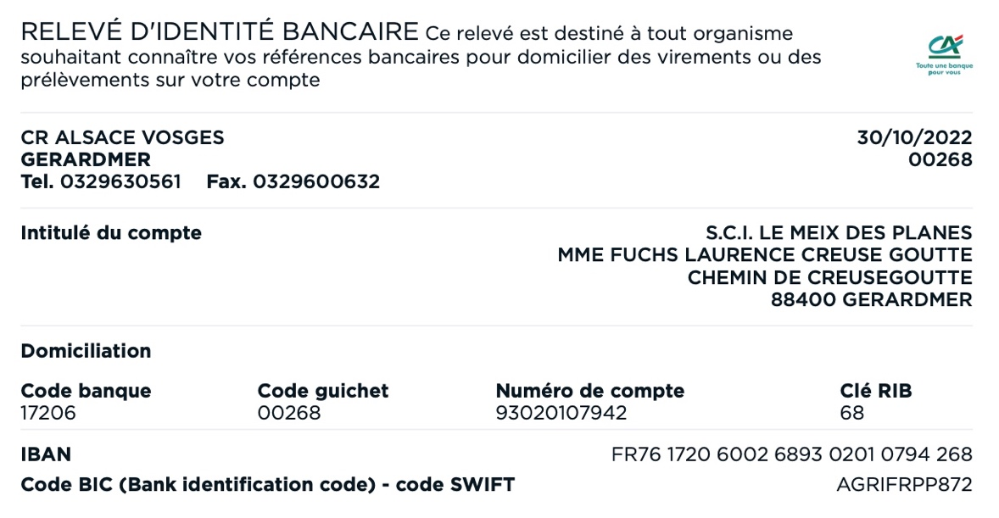
LA RÉSERVATION SERA ENREGISTRÉE A RÉCEPTION DU CONTRAT DÛMENT SIGNE JOINT D'UN CHÈQUE D'ACOMPTE DE 30% DU SÉJOUR A L'ORDRE DE « SCI Le Meix des Planes » OU VIREMENT BANCAIRE.

Je soussigné(e) déclare être d'accord sur les termes du contrat, après avoir pris connaissances des conditions générales.
À Le

SIGNATURE :

